### Анна Анатольевна Зайцева Вышивка ленточками: мастер-класс для начинающих мастериц

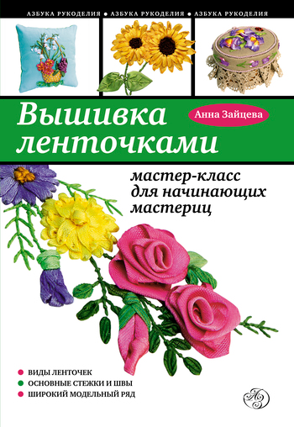

«Вышивка ленточками: мастер-класс для начинающих мастериц / Анна Анатольевна Зайцева»: Эксмо; Москва; 2010

ISBN 978-5-699-44589-9

## Аннотация

*Вышивка ленточками – искусство, популярное на протяжении многих веков. Не потеряло оно своей актуальности и сейчас, во многом благодаря тому, что вышивать лентами приятно и быстро, а результат всегда превосходит ожидания.*

*Если вы никогда не пробовали вышивать ленточками – не беда, теперь у вас есть прекрасное руководство от известного российского дизайнера Анны Зайцевой, которая расскажет (и покажет на примерах!), как выбирать ленточки и ткань, какие инструменты вам могут понадобиться в работе, какие стежки и узелки лучше выбирать для того или иного вида изделий. Благодаря этой книге вы сможете вышить своими руками великолепные вещицы, которые станут украшением вашего дома или отличным и небанальным подарком для друзей, а вам подарят множество приятных минут в процессе их создания!*

### Анна Анатольевна Зайцева Вышивка ленточками: мастер-класс для начинающих мастериц

### Введение Волшебный мир шелковых лент

   С глубокой древности ленты из различных материалов использовались для украшения одежды и предметов обихода. В начале XIV века в Европе появились первые шелковые мануфактуры, и ленты, изготовленные из шелка, начали свое триумфальное шествие по миру. Ими украшали одежду вельмож и королей, придавали изящество головным уборам горожан, они делали очаровательными самые простые предметы интерьера. Расцвет вышивки лентами пришелся на эпоху рококо. На придворных балах дамы и кавалеры блистали в платьях, богато украшенных полосками шелка, собранными в узоры из цветов и листьев. В будуаре самой королевы безделушки, вышитые лентами, занимали почетное место.  
   Кстати, искусством вышивки лентами владели не только женщины, но и мужчины, и даже коронованные особы. Людовик XV часто баловал придворных дам сувенирами, вышитыми им собственноручно.  
   Вышивать лентами довольно просто, процесс не занимает много времени, а результат превосходит самые смелые ожидания. В этой книге вы найдете подробные инструкции по вышивке самых различных цветов, а также рекомендации по закреплению полученных навыков при создании самых разнообразных изделий.  
   Итак, запаситесь лентами, дайте свободу своей фантазии, и, приложив немного усилий, любуйтесь маленькими шедеврами, созданными своими руками.  
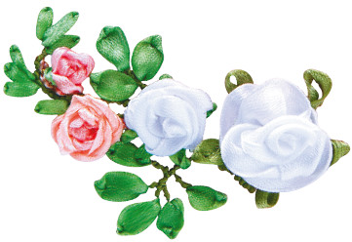

### Глава 1    Ленты, ленточки и не только

   Хотя техника и называется вышивка лентами, в работе исполь зуют самые разные материалы. Обогатить рисунок из лент помогут цветные нитки, бисер, тесьма, шнур. Чтобы закрепить все это на ткани-основе, нужны иглы разной толщины и формы.

### Материалы

   Вышивать лентами можно практически по любой ткани. Для вышивки используют ленты из разных материалов, различной ширины и самой широкой цветовой гаммы. Подберите нитки нужной толщины и цвета.

### Ткань для вышивки

   Для основы вышивки вам понадобится ткань. Вы можете использовать атлас и хлопок, трикотаж и стрейч – просто подберите основу согласно вашему замыслу. Обратите внимание на то, чтобы цвет и фактура ткани соответствовали выбранной композиции и назначению изделия. Также важно учесть, что вам предстоит протягивать через основу ленты, и это будет тем сложнее, чем плотнее выбранная ткань и шире ленты, взятые для вышивки. Чтобы ткань основы при вышивке не деформировалась и не заминалас ь, необходимо использовать ткань для прокладки. Концы лент, закрепленные на изнанке вышивки, могут просвечивать через основу, что портит общий вид изделия. Прокладка поможет избежать этой неприятности. Для прокладки подойдет тонкая смесовая ткань, например, используемая для мужских рубашек. Ткань-прокладку лучше подобрать в тон основе.  
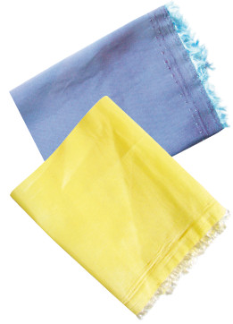  
   ткани для вышивки

### Ленты, нитки, пряжа

   Начинающим вышивальщицам для работы лучше всего использовать атласные ленты – самый доступный материал. Они дают холодную матово-блестящую фактуру. Атласные ленты довольно жесткие и хорошо держат форму. Именно эти качества позволяют придавать вышивке объем и упрощают вышивание вприкреп. Идеально дополняют вышивку лентами хлопчатобумажные нитки ирис. Они имеют шелковистую матово-блестящую фактуру, достаточную толщину и широкую цветовую гамму. Для более тонких деталей вышивки можно также использовать нитк и мулине.  
  
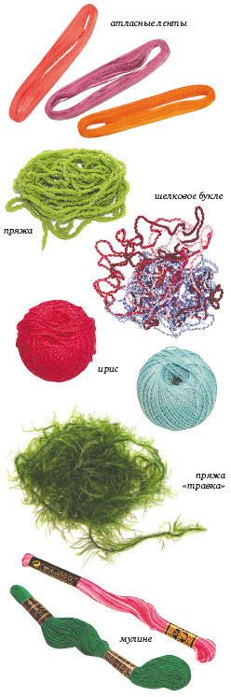   Для тонкой прорисовки, например, жилок листьев, лучше использовать нитки из натурального или искусственного шелка. Эти же нитки прекрасно подойдут для сосборивания и сшивания изделий. Вы можете украсить вышивку шелковым букле. Эти нитки прекрасно подходят для вышивания отдельных элементов мотивов. Для создания дополнительной фактуры в вышивке подходят различные виды пряжи. Особенно хороша так называемая «травка» – синтетическая пряжа средней толщины с впряденными в нее длинными волокнами.  
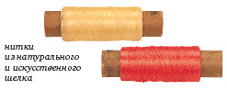

### Инструменты

   Инструменты для вышивки лентами мало отличаются от инструментов для любой другой вышивки. Вам понадобятся пяльцы, ножницы, иглы. Однако некоторые особые требования к инструментам необходимо учитывать.  
  
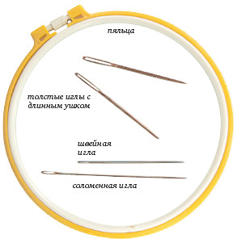   Размер пяльцев подбирают так, чтобы рисунок умещался в них целиком. Старайтес ь приобретать пяльцы, зажим ткани в которых регулируется винтом. Вышивать легче, если ткань сильно натянута. Форма пяльцев не имеет большого значения. Обычно используют традиционные круглые, но вы можете приобрести пяльцы разной формы: овальные, квадратные или треугольные. Лучше, если пяльцы закреплены на штативе. Для вышивки лентами используют толстые иглы с длинным ушком. Лента должна проходить через ушко иглы без заминов. Такие иглы имеют треугольную форму: они довольно короткие и сильно расширяются от кончика к ушку. В продаже можно увидеть наборы из двух игл для шитья пряжей и шерстью: с острым и с тупым кончиком. Эти иглы идеально подходят для вышивки лентами. Для некоторых швов нитками вам понадобится соломенная игла. Это длинная острая игла средней толщины со средним размером ушка. Вам часто придется сосборивать ленты. Для этого используют обычную швейную иглу. Этой иглой удобно закреплять на ткани объемные мотивы, вышитые вприкреп. Для раскроя ткани подойдут большие ножницы с прямыми лезвиями. Для обрезания лент и ниток пригодятся маленькие ножницы с прямыми лезвиями.  
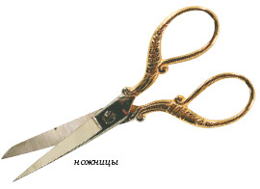

### Дополнительные материалы и инструменты

   Кроме основных материалов и инструментов, вам пригодятся самые различные предметы для оформления и украшения вашей работы. Чтобы закрепить эти предметы, нужны дополнительные инструменты.  
   Вышивку лентами прекрасно дополняют бисер и стразы, пайетки и бусины. В некоторых случаях украсит изделие тесьма или кружево. Чтобы пришить бисер, запаситесь специальной иглой для бисера. Для разработки рисунка вышивки и изготовления шаблона вам понадобится карандаш, ластик, бумага, тонкий картон и шило. Шило также пригодится и для вышивания лентами: на плотных тканях лучше сделать им прокол, а уже потом протащить ленту с помощью иглы. При обтяжке рам, шкатулок и оформлении картин понадобится синтепон. Старайтесь приобрести плотный синтепон толщиной 3–4 мм. Если синтепон рыхлый, его можно «посадить» до нужной плотности, прогладив утюгом (в положении «синтетика») через хлопчатобумажную ткань. Для набивки подушек лучше использовать холофайбер – объемный синтетический набивочный материал. Вы можете взять обычную вату, но она быстро сваливается, что портит внешний вид изделия.  
   Для основы картин и панно используйте плотный картон, толщиной 2–3 мм. Можно использовать специальный картон для паспарту. Резать картон удобнее макетным ножом.  
   Для закрепления изделий понадобится термопистолет с горячим клеем. Лучше использовать профессиональный пистолет с температурой клея 90 градусов. Пистолеты класса «хобби» с температурой клея 40 градусов не справляются со склеиванием толстого картона.  
   Если вы только начинаете заниматься вышивкой, не стоит покупать большое количество лент разных цветов. Имея акриловые краски для батика и круглую кисть, можно самостоятельно окрасить ленты и ткань. Для под готовки ткани необходим утюг. Лучше, если он будет с терморегулятором. Для оформления вышивки вам понадобятся шкатулки, рамки и т. д.  
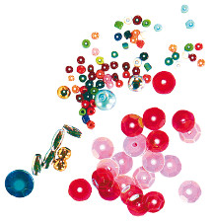

### Глава 2    Стежок за стежком

   Вышивка лентами, в отличие от других видов вышивки, позволяет создавать объемные изображения мотивов. Чтобы полностью раскрыть возможности лент, используют специальные стежки и швы.

### Подготовка к вышивке

   Очень важно правильно подготовить к работе основу и ленты для вышивки. От этого будет зависеть качество вашего изделия.

### Подготовка ткани

   1. Выстирайте и высушите ткань для основы и прокладки. Даже если ткань новая, ее все равно нужно намочить и высушить. Ткань может дать усадку, что неминуемо испортит вашу работу.  
   2. Отгладьте ткань, выставив терморегулятор утюга на нуж ный режим.  
   3. Вырежьте из ткани-основы и ткани-прокладки два одинаковых квадрата так, чтобы на них свободно умещался рисунок, и их можно было впялить.  
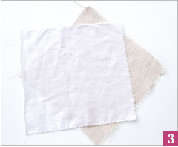

### Шаблон и перенос рисунка

   1. Выполните шаблон для вышивки. Для этого перенесите рисунок на плотную бумагу или картон и шилом сделайте проколы в точках начала и окончания стежков лентами.  
   2. Положите ткань на ровную поверхность лицевой стороной вверх. Возьмите шаблон и тонко отточенный карандаш. Приложите шаблон к лицевой стороне ткани-основы.  
   3. Вставьте грифель карандаша в проделанные шилом проколы так, чтобы на ткани оставались точки.  
   4. Снимите шаблон с ткани. Обведите контуры деталей вышивки.

### Закрепление ткани в пяльцах

   1. Внутреннее (неразъемное) кольцо пяльцев положите на ровную поверхность.  
  
   2. Совместите стороны квадратов из ткани так, чтобы лицевая сторона ткани-основы была сверху, и наложите на кольцо прокладкой вниз.  
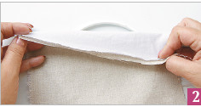  
   3. Опустите внешнее (разъемное) кольцо сверху так, чтобы кольца совпадали. В том месте, где будет располагаться разъем кольца, проложите кусочек ткани, сложенной в 2–3 раза. Это предохранит основу от деформации.  
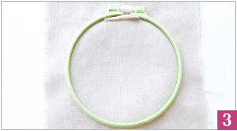  
   4. Слегка надавите на внешнее кольцо так, чтобы внутреннее полностью в него вошло. Затяните регулировочный винт, фиксируя ткань в пяльцах.  
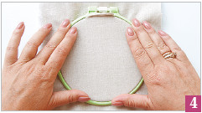  
   5. Возьмите пяльцы в руки и поверните прокладкой к себе. Аккуратно подтяните прокладку на себя сначала сверху, потом снизу, слева и справа – до тех пор, пока ткань не будет полностью расправлена. Немного подтяните регулировочный винт.  
  
   6. Поверн ите пяльцы основой к себе и подтяните основу так, как вы подтягивали прокладку. Закрутите регулировочный винт как можно туже.  
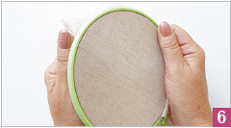

### Подготовка лент

   1. Перед работой обязательно прогладьте ленты. Если они слишком жесткие, перед тем как гладить, выстирайте их.  
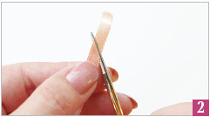  
   2. Отрежьте кусочек нужной ленты длиной 30–40 см, обрезав ленту под углом – так край ленты не будет распускаться. Именно этим концом вставляйте ленту в иглу.  
  
   3. Для элементов из сложенной или сосборенной ленты отрежьте ленту по прямой и оплавьте ее концы на пламени свечи.  
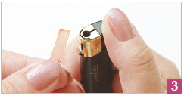

### Закрепление лент

   1. В начале работы выведите ленту с изнаночной стороны ткани на лицевую. Протяните ленту, оставив на изнанке хвостик примерно 20 мм длиной.  
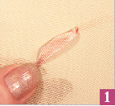  
   2. Сделайте первый стежок рисунка так, чтобы при выходе на изнаночную сторону игла проткнула этот хвостик.  
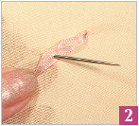  
   3. Аккуратно протяните ленту одновременно через ткань и хвостик ленты.  
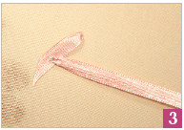  
   4. В конце работы выведите ленту на изнаночную сторону ткани и обрежьте на расстоянии 20 мм от поверхности. Закрепите ленту ниткой, сделав несколько стежков петельного шва.

### Стежки и швы

   В вышивке лентами применяется большое количество различных швов и стежков, выполняемых лентами и нитками. Но даже десятка основных достаточно для создания интересных композиций.

### Шов «вперед иголку»

   1. Проденьте нитку в игольное ушко и завяжите узелок на конце нитки.  
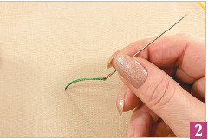  
   2. Выведите иглу с изнаночной стороны ткан и на лицевую, протяните нитку до узелка и введите иглу в ткань на расстоянии 7–8 мм от места выхода. Затяните стежок.  
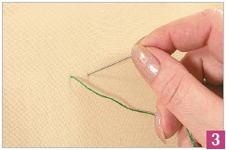  
   3. Снова выведите иглу с изнаночной стороны на лицевую на расстоянии 7–8 мм от предыдущего прокола и протяните нитку на лицевую сторону.  
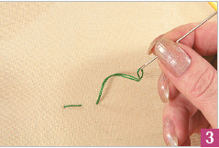  
   4. Повторяйте стежки по всей длине шва.  
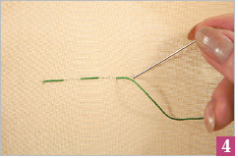

### Шов «россыпь»

   1. Выполните первый стежок шва, как для шва «вперед иголку». Длину стежка выберите согласно рисунку.  
   2. Отступите от первого стежка 2–3 мм и проложите второй стежок швом «вперед иголку», произвольно изменив направление шва.  
   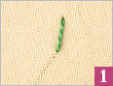 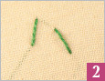  
   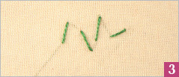  
   3. Продолжайте выполнять вышивку, меняя направление стежков и расстояние между ними.

### Шов «вприкреп»

   1. 1 слой. Проложите шов «вперед иголку» в одну сторону, а затем в обратную. Делайте стежки второго ряда так, чтобы проколы обоих швов совпадали. Такой шов еще называют имитацией машинной строчки.  
   2. 2 слой. На расстоянии 2–3 мм от начала первого ряда шва выведите иглу с изнаночной стороны ткани на лицевую как можно ближе к стежку. Введите иглу в тот же прокол с лицевой стороны так, чтобы нитка стежка осталась в петле. Затяните петлю.  
   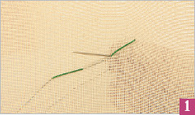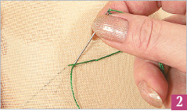  
   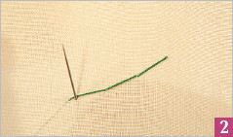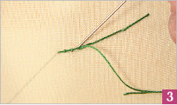  
   3. Делайте петли-прикрепки по всей длине шва на расстоянии 2–3 мм друг от друга.

### Шов «полупетля»

   1. Выполните первый стежок, как для шва «вперед иголку».  
   2. Выведите иглу с изнаночной стороны н а лицевую на расстоянии 3–4 мм слева от стежка немного дальше его окончания.  
   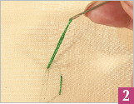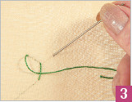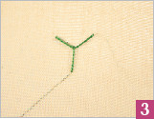  
   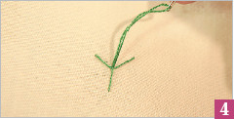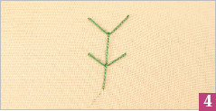  
   3. Проведите иглу под стежком и введите в ткань справа от стежка немного дальше его окончания. Затяните второй стежок.  
   4. Выведите иглу с изнаночной стороны ткани на лицевую в конце первого стежка. Повторите второй стежок.

### Петельный шов

   1. Выведите иглу с изнаночной стороны ткани на лицевую. Снова введите ее в ткань на расстоянии 1 мм от первого прокола. Выведите кончик иглы на лицевую сторону на расстоянии 3–4 мм от места входа перпендикулярно к линии шва, не протаскивая иглу через ткань.  
   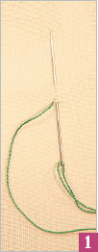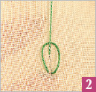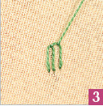  
  
  2. Подведите образовавшуюся петлю под кончик иглы и затяните стежок.  
   3. Повторяйте стежки по всей линии шва.

### Французский узелок

   1. Выведите иглу с изнаночной стороны ткани на лицевую.  
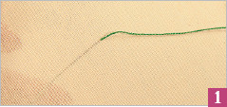  
   2. Сделайте иглой, не протягивая ее через ткань, двойной прокол с расстоянием 1–2 мм, как для петельного шва.  
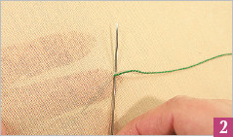  
   3. Ниткой, выходящей из ткани, сделайте 2–3 навивки на кончике иглы.  
   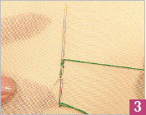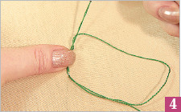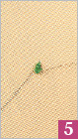  
   4. Протяните иглу через эти навивки. Придерживайте навивки, прижимая иглу к поверхности ткани.  
   5. Введите иглу в ткань на расстоянии 1–2 мм от двойного прокола и затяните стежок.

### Шов «пестик»

   1. Выведите иглу на лиц евую сторону ткани, как для французского узелка.  
   2. Сделайте двойной прокол на расстоянии 10–12 мм от выхода иглы на лицевую сторону.  
   3. Выполните французский узелок на конце полученного стежка.  
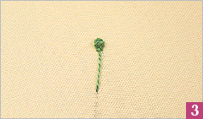

### Прямой стежок лентами

   1. Выведите иглу с заправленной в нее лентой с изнаночной стороны ткани на лицевую. Расправьте ленту и выполните стежок шва «вперед иголку». Затяните ленту.  
   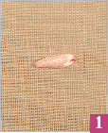 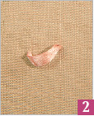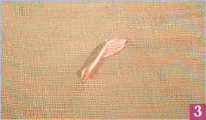  
   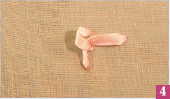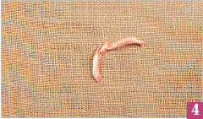  
   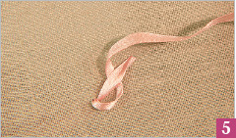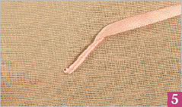  
   2. Не затягивайте ленту, выполнив стежок. Такой стежок называется прямой свободный.  
   3. Ленту, выведенную на лицевую сторону, перекрутите 1–2 раза, после чего выполните стежок. Такой стежок называется прямой перекрученный.  
   4. Выполните длинный свободный перекрученный стежок. Примерно посередине закрепите ленту на ткани прикрепкой из той же ленты или незаметным стежком «вперед иголку» тонкой ниткой в цвет. Такой стежок называется прямой со смещением. 5. Выполните прямой стежок нужной длины. Выведите иглу на лицевую сторону и обкрутите стежок ниткой или лентой. Снова выведите иглу на изнаночную сторону. Это прямой стежок с навивкой.

### Ленточный стежок

   1. Выведите иглу с лентой на лицевую сторону ткани. Расправьте ленту, согните ее на себя, делая сгиб по длине стежка.  
   2. Введите иглу в середину ленты на расстоянии 2–3 мм от сгиба.  
   3. Затяните стежок так, чтобы образовался острый кончик.  
   4. Не затягивайте стежок сильно, тогда кончик вышиваемого лепестка будет округлым.  
   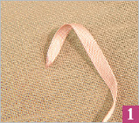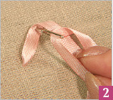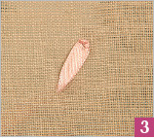  
   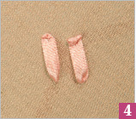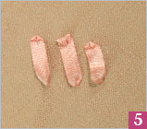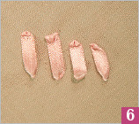  
   5. Подложите под ленту перед сгибанием зубочистку и выполните свободный ленточный стежок.  
   6. После сгибания ленты ведите иглу справа или слева от центра. Такой стежок называется ленточный со смещением.

### Шов «петля»

   1. Приложите к лицевой стороне ткани по линии шва толстую иглу или зубочистку.  
   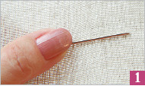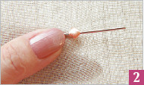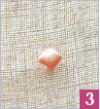  
   2. Выполните прямой стежок, сделав проколы на расстоянии 1–2 мм друг от друга, проведя ленту над зубочисткой. 3. Аккуратно выньте зубочистку, оставляя петлю свободной.

### Шов «колос»

   1. Начертите на ткани осевую линию по длине колоса. Поставьте на ней точки на одинаковом расстоянии (примерно 5 мм) друг от друга. Справа и слева от всех точек, кроме нижней и верхней, поставьте парные внешние точки на расстоянии 5–7 мм от осевой.  
   2. Выведите иглу с лентой с изнаночной стороны ткани на лицевую во второй точке от верха «колоса». Проложите прямой стежок к верхней точке.  
   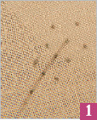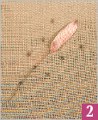  
   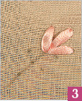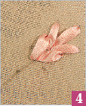  
   3. Выведите иглу в следующей точке на осевой линии и поочередно прямыми стежками соедините ее с первыми верхними парными внешними точками.  
   4. Снова выведите иглу на лицевую сторону в следующей точке на осевой линии и повторите прием. Дошейте «колос» по всей длине.

### Узелок «рококо» (шов «бутон»)

   1. Выведите иглу с лентой на лицевую сторону ткани.  
  2. Введите иглу с лицевой на изнаночную сторону ткани на расстоянии 1–2 мм от первого прокола и выведите иглу на лицевую сторону в направлении стежка на выбранном расстоянии.  
   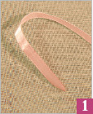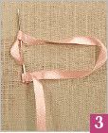  
   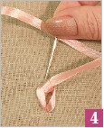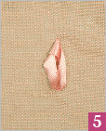  
   3. Сделайте одну навивку по часовой стрелке.  
   4. Протяните иглу с лентой через навивку. Немного затяните шов. Приложите получившийся узелок к поверхности ткани.  
   5. Выведите иглу с лентой на изнаночную сторону ткани, сделав прокол в конце полученного узелка.

### Шов «крест»

   1. Выполните прямой стежок лентой. Длину стежка выберите по рисунку.  
   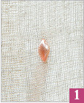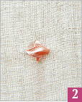  
   2. Второй прямой стежок проложите под прямым углом к первому через его середину. Прок олы делайте на небольшом расстоянии друг от друга, тщательно расправляя ленту.

### Шов «захват»

   1. Выполните стежок шва «петля».  
   2. Выведите иглу с изнаночной стороны ткани на лицевую на расстоянии 2–3 мм от стежка шва «петля». Протяните ленту через ткань.  
   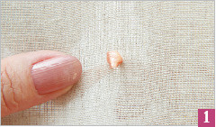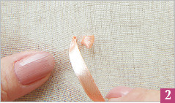  
   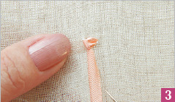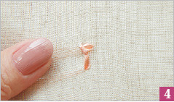  
   3. Проведите иглу через петлю сверху вниз и затяните стежок шва «петля», аккуратно расправив ленту.  
   4. Выполните прямой стежок нужной длины по направлению рисунка.

### Оформление изделий

   Готовую вышивку необходимо оформить. Вы можете вставить вышивку в рамку или закрепить ее на поверхности шкатулки, сшить подушку или сумочку.

### Закрепление в рамке

  1. Снимите вышивку с пяльцев и прогладьте замятые места утюгом. Саму вышивку при этом гладить нельзя.  
   2. Вырежьте из синтепона кусочек на 1 см меньше окошка рамки.  
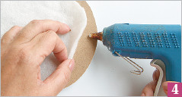  
   3. Обведите на заднике рамки размер окошка и выньте задник из рамки.  
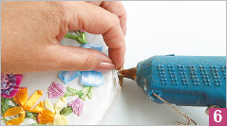  
   4. Разогрейте термопистолет и закрепите кусочек синтепона на заднике рамки внутри контура окошка полосками горячего клея.  
   5. Возьмите вышивку, поверните лицевой стороной к себе и положите ее на задник поверх прокладки из синтепона.  
   6. Закрепите вышивку горячим клеем. Сначала приклейте слой нижней ткани, а потом, по тому же месту – верхней. Приклеивайте последовательно середины противоположных сторон.  
   Натягивайте вышивку, чтобы не образовывалось складок.  
   7. Обрежьте лишнюю ткань по контуру задника.  
   8. Вставьте готовую работу в рамку.  
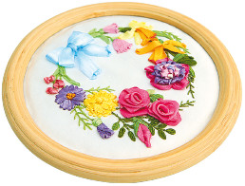

### Глава 3    Море цветов

   Цветочные мотивы – основной сюжет в вышивке лентами. Действительно, цветы выглядят как живые, а вышивать их очень просто. В этой главе вы найдете образцы вышивания самых разнообразных цветов, а также простейшие композиции.

### Незабудки

   Мелкие цветки, собранные в соцветия, можно вышивать, закрепляя на основе собранную ленту. Используя этот способ, вы сможете выполнить сирень, гортензию и многое другое.  
  
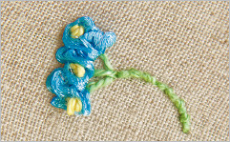  
   Вам понадобится:  
   • лента атласная 4 мм голубая; • нитки шелковые голубые; • нитки ирис желтые и зеленые; • игла швейная; • игла соломенная; • маленькие ножницы.

### Порядок вышивки

   1. Отрежьте кусочек ленты длиной 100–120 мм и оплавьте концы на пламени свечи.  
  
   2. Сложите шелковую нитку вдвое и вставьте ее концы в ушко швейной иглы.  
   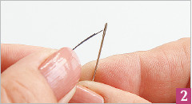  
   3. На конце ленты сделайте короткий стежок швом «вперед иголку», не протягивая нитку до конца.  
   4. Проведите иглу через образовавшуюся петлю и затяните стежок. Этим способом удобнее всего закреплять нитки в начале сборки.  
   5. По всей длине ленты проложите шов «вперед иголку» по волнистой линии.  
   6. Не обрывая нитку, стяните шов, сосборивая ленту.  
   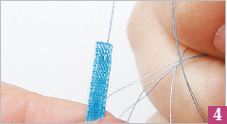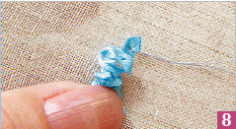  
   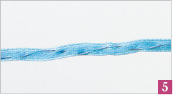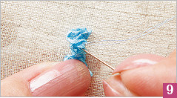  
   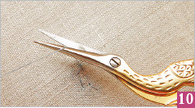  
   7. Закрепите нитку на ленте 1–2 стежками петельного шва.  
   8. Приложите конец ленты с ниткой к середине будущего соцветия на выбранной основе.  
   9. Прикрепите сосборенную ленту к основе короткими стежками шва «вперед иголку».  
   10. Закрепите нитку на изнаночной стороне основы и обрежьте конец.  
   11. Вставьте в ушко соломенной иглы желтый ирис и выполните серединки цветков незабудки, делая французские узелки в 2–3 навивки. Закрепите нитку на изнаночной стороне основы.  
   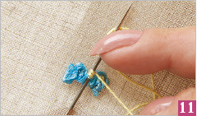  
   12. Вставьте в ушко швейной иглы зеленый ирис и выполните стебельки незабудки швом вприкреп.

### Лютик

   Этим способом можно вышивать любые пышные цветки с крупными лепестками. Вы можете сделать любое количество лепестков разной величины, меня я контур шва для сборки.  
  
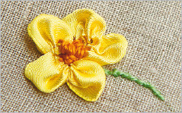  
   Вам понадобится:  
   • лента атласная 6 мм желтая; • нитки шелковые желтые; • нитки ирис желтые и зеленые; • игла швейная; • игла соломенная; • маленькие ножницы.

### Порядок вышивки

   1. Отрежьте кусочек ленты длиной 100–120 мм и оплавьте концы на пламени свечи.  
   2. Закрепите шелковую нитку, как для незабудок, и проложите шов для сборки по контуру, изображенному на фотографии.  
   3. Не обрывая нитку, стяните шов, сосборивая ленту. Расправляя ленту, оформите пять лепестков.  
   4. Закрепите нитку на ленте 1–2 стежками петельного шва.  
   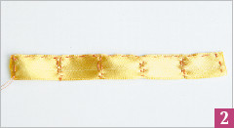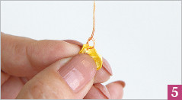  
   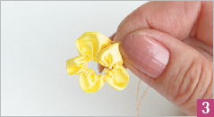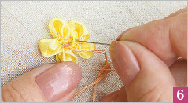  
   5. Скрепите крайние лепестки 1–2 стежками петельного шва у основания лепестков с нижней стороны цветка.  
   6. Прикрепите венчик цветка к основе несколькими короткими стежками.  
   7. Закрепите нитку на изнаночной стороне основы и обрежьте конец.  
   8. Возьмите соломенную иглу и вставьте в ее ушко желтый ирис. Выполните серединку цветка, делая французские узелки в 5–7 навивок. Узелки располагайте по кругу, как можно ближе друг к другу. Закрепите нитку на изнаночной стороне основы.  
   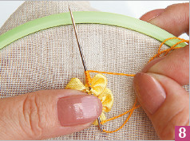  
   9. Вставьте в ушко швейной иглы зеленый ирис и выполните стебелек лютика швом вприкреп.

### Вьюнок

   Этим способом можно вышивать гроздья глицинии или других цветов среднего размера, собранных в соцветия. Поочередно прокладывайте шов «вперед иголку» с противоположных сторон ленты и формируйте соцветие, закрепляя серединки цветков на основе.  
  
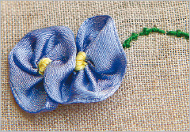  
   Вам понадобится:  
   • лента атласная 6 мм сиреневая; • нитки шелковые сиреневые; • нитки ирис желтые и зеленые; • игла швейная; • игла соломенная; • маленькие ножницы.

### Порядок вышивки

   1. Отрежьте кусочек ленты длиной 120–140 мм и оплавьте концы на пламени свечи.  
   2. Закрепите конец шелковой нитки у края ленты и проложите шов «вперед иголку» от края к середине кусочка ленты.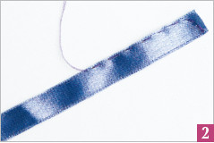  
   3. Стяните шов и закрепите нитку с нижней стороны первого цветка.  
   4. Приложите точку начала сборки к точке ее окончания и скрепите цветок 1–2 стежками петельного шва.  
   5. Протяните нитку под лентой с нижней стороны цветка от середины до края и закрепите нитку 1–2 стежками петельного шва.  
   6. Проложите шов «вперед иголку» по краю свободного конца ленты.  
   7. Стя ните шов и сформируйте второй цветок, как первый. Закрепите положение ленты в серединке цветка.  
   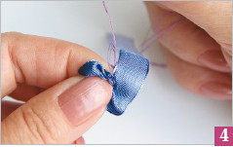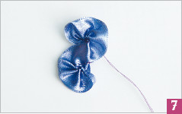  
   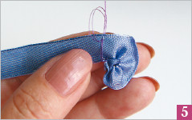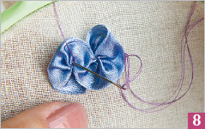  
   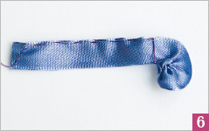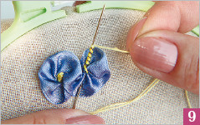  
   8. Прикрепите цветок к основе короткими стежками шва «вперед иголку».  
   9. Вставьте в ушко соломенной иглы желтый ирис и выполните серединки цветков, делая по одному французскому узелку в 5–6 навивок. 10. Вставьте в ушко швейной иглы зеленый ирис и выполните стебель вьюнка швом «вприкреп».

### Бутон вьюнка

   В любую цветочную композицию, кроме распустившихся цветков, принято включать бутоны. Они придают рисунку живость и позволяют объединить отдельные цветочные мотивы.  
  
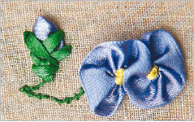  
   Вам понадобится:< br>    • лента атласная 6 мм сиреневая; • лента атласная 2 мм зеленая; • нитки шелковые сиреневые; • нитки ирис зеленые; • игла швейная; • игла для вышивки с острым кончиком; • маленькие ножницы.

### Порядок вышивки

   1. Отрежьте кусочек сиреневой ленты длиной 25–30 мм и оплавьте концы на пламени свечи.  
   2. Сложите ленту уголком и проложите в его нижней части шов «вперед иголку».  
   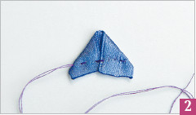  
   3. Стяните шов и закрепите нитку.  
   4. Концы ленты под сборкой обмотайте ниткой, формируя основание бутона, и закрепите нитку.  
   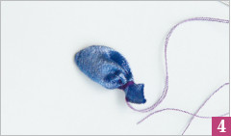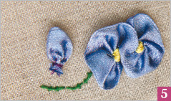  
   5. Закрепите бутон на основе несколькими стежками.  
   6. В ушко иглы для вышивки вставьте зеленую атласную ленту.  
   7. Проведите ленту на лицевую сторону основы у нижнего конца основания бутона.  
   8. Выполните прямой стежок, сделав второй прокол с противоположной стороны бутона у верхнего конца его основания. Этим стежком закрепите ленту на изнаночной стороне вышивки.  
   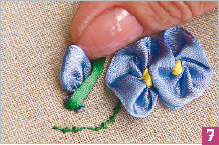  
   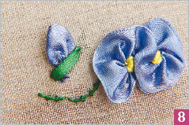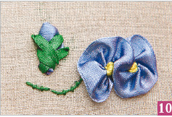  
   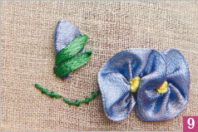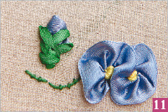  
   9. Сделайте еще 1–2 прямых стежка в том же направлении, закрывая основание бутона.  
   10. Повторите стежки, начиная их с противоположной стороны бутона.  
   11. В конце работы выполните шов «крест», расположив первый стежок вдоль основания бутона, а второй – поперек.  
   12. Зеленым ирисом швом «вприкреп» вышейте стебель.

### Листик вьюнка

   Листья – еще один важный элемент цветочной композиции. Их можно выши ть или выполнить, собрав ленту.  
  
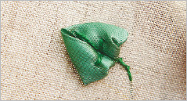  
   Вам понадобится:  
   • лента атласная 18 мм зеленая; • нитки шелковые зеленые; • нитки ирис зеленые; • игла швейная; • маленькие ножницы.

### Порядок вышивки

   1. Отрежьте кусочек ленты длиной 40–45 мм и оплавьте концы на пламени свечи.  
   2. Сложите кусочек ленты уголком и по нижнему краю проложите шов «вперед иголку» шелковой ниткой зеленого цвета.  
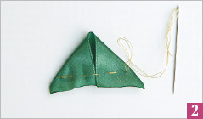  
   3. Стяните шов и загните концы ленты на нижнюю сторону листика.  
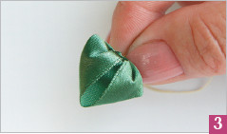  
   4. Закрепите нитку и концы ленты с нижней стороны листика.  
   5. Пришейте листик к основе несколькими стежками шва «вперед иголку». При этом проводите иглу только через слой ленты, прилегающий к основе.  
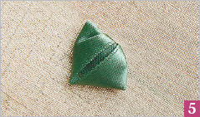  
   6. Зеленым ирисом выполните прожилки и черенок листика.

### Открытка «С любовью»

   Для композиций на открытках лучше использовать цветы из собранных лент. В этом случае вы можете не делать прокладку из ткани. Тонкую однослойную основу вам будет проще закрепить в паспарту открытки.  
  
  
   Вам понадобится:  
   • канва для основы;  
   • лента атласная различной ширины разных цветов;  
   • нитки шелковые разных цветов;  
   • нитки ирис;  
   • пяльцы;  
   • игла швейная;  
   • игла соломенная;  
   • игла для вышивки с острым кончиком;  
   • ножницы;  
   • термопистолет с горячим клеем;  
   • заготовка для открытки.  
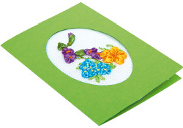

### Подготовка к вы шивке

   1. Прогладьте канву.  
   2. Перенесите на канву рисунок вышивки.  
   3. Впяльте канву так, чтобы рисунок вышивки полностью умещался в пяльцах.

### Порядок вышивки

   1. Ленточными стежками вышейте листья незабудок и лютика.  
   2. Выполните и закрепите на основе незабудки, используя голубую ленту и желтый ирис.  
   3. Выполните и закрепите на основе лютик, используя желтую ленту и ирис.  
   4. Зеленым ирисом швом «вприкреп» вышейте стебли цветов.  
   5. Выполните цветы и бутоны вьюнка, используя сиреневые и зеленые ленты. Закрепите их на основе. Выполните серединки вьюнка желтым ирисом.  
   6. Подготовьте листья вьюнка из зеленой ленты и закрепите их на основе.

### Оформление работы

   1. Выньте вышивку из пяльцев и обрежьте и злишки ткани по контуру окошка паспарту открытки с припуском 20 мм.  
   2. Приклейте вышивку к вкладышу открытки, нанося капельки клея под припуск ткани.  
   3. Приклейте задник к верхней сторонке открытки.

### Роза на каркасе

   Королеву цветов – розу – можно вышивать самыми разными способами. Если вы хотите получить цветок, плотно прилегающий к поверхности основы, выполните розу на каркасе. Розы на каркасе располагают на заднем плане вышивки.  
  
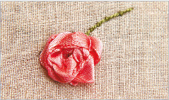  
   Вам понадобится:  
   • лента атласная 6 мм розоватая; • нитки шелковые белые; • нитки ирис зеленые; • игла швейная; • иглы для вышивки с острым и тупым кончиком; • маленькие ножницы.

### Порядок вышивки

   1. Отметьте на ткани точки проколов для каркаса: центральную и пять внешних, расположенных на равном расстоянии друг от друга и от центра.  
   2. Вставьте в ушко швейной иглы двойную шелковую нитку и закрепите ее в центральной точке.  
   3. Соедините центральную точку с внешними стежками шва «вперед иголку», каждый раз выводя иглу из центральной точки.  
   4. Вставьте ленту в иглу для вышивки с острым кончиком и выведите ленту с изнаночной стороны ткани на лицевую на расстоянии 1–2 мм от центральной точки каркаса.  
   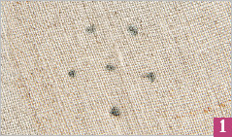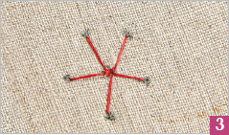  
   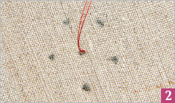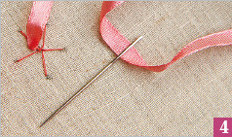  
   5. Поменяйте иглу с острым кончиком на иглу с тупым кончиком.  
   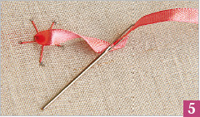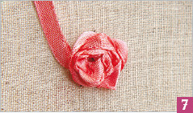  
   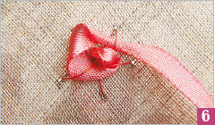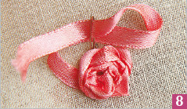  
   6. По часовой стрелке проведите иглу над ближайшим стежком каркаса и под соседним. Протяните ленту, немно го натягивая навивку.  
   7. Продолжайте протягивать ленту над стежком и под соседним до тех пор, пока не закроете весь каркас.  
   8. Снова поменяйте иглу и выведите ленту на изнаночную сторону основы. Закрепите ленту и обрежьте излишки. Зеленым ирисом вышейте стебель розы.

### Сложенная роза

   Чтобы роза была более выпуклой, ее можно выполнить сложением ленты. При закреплении розы на основе вы можете повернуть цветок в нужном направлении, что придаст вашей работе естественный вид. Такие розы украшают средний план вышивки.  
  
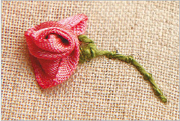  
   Вам понадобится:  
   • лента атласная 12 мм розоватая; • нитки шелковые розовые; • нитки ирис зеленые;^ игла швейная;^ маленькие ножницы.

### Порядок вышивки

   1. Отрежьте кусочек ленты длиной 120–150 мм.  
   2. Отступите от левого конца ленты 15–20 мм и сложите лету фунтиком, как показано на фотографии. Закрепите ленту 1–2 стежками шелковой нитки. У вас получилось основание цветка.  
   3. Длинный конец ленты согните под углом 30 градусов от себя. Проложите по нижнему краю ленты шов «вперед иголку», закрепляя положение сложенной ленты.  
   4. Повторите операцию еще 4–5 раз.  
   5. Обкрутите сложенной лентой основание цветка, формируя лепестки.  
   6. Возьмите цветок пальцами правой руки и закрепите положение лепестков несколькими короткими стежками на основании цветка.  
   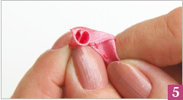  
   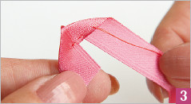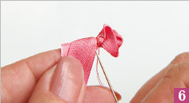  
   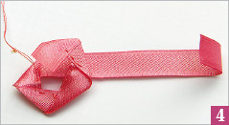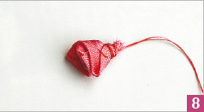  
   7. Свободный конец ленты подведите к основанию цветка и также закрепите ниткой.  
  8. Обрежьте излишки ленты и закрепите ее концы несколькими стежками ниткой.  
   9. Пришейте розу к основе в выбранном месте. Выполните стебель, используя зеленый ирис.

### Сложенная роза с доработкой

   Чтобы цветок получился еще более пышным, сложенную розу можно немного доработать. Полностью раскрытые нижние лепестки легко сформировать за счет присборивания ленты. Такие розы великолепно выглядят на переднем плане композиции.  
  
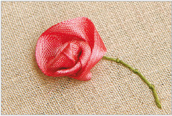  
   Вам понадобится:  
   • лента атласная 6 мм розоватая; • нитки шелковые розовые; • нитки ирис зеленые; • игла швейная; • маленькие ножницы.

### Порядок вышивки

   1. Отрежьте кусочек ленты длиной 200–210 мм.  
   2. Выполните сложенную розу из 5–6 лепестков. Свободный конец ленты не обрезайте.  
   3. По нижнему краю своб одного конца ленты проложите шов «вперед иголку».  
   4. Стяните шов. Закрепите нитку.  
   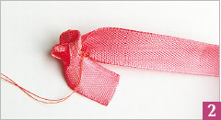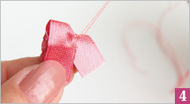  
   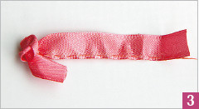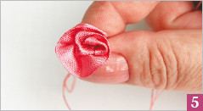  
   5. Закрепите нижний край присборенного конца ленты на основе цветка, формируя розетку.  
   6. Обрежьте излишки ленты и закрепите ее концы несколькими стежками.  
   7. Пришейте розу к основе. Выполните стебель, используя зеленый ирис.

### Сумочка «Розовый сад»

   Небольшие сумочки-мешочки вышивка превращает в настоящее произведение искусства. Сшить такой мешочек не составит труда.  
  
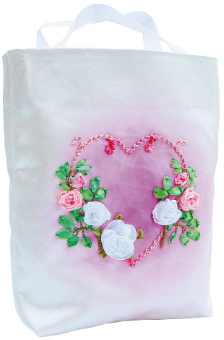

### Подготовка к вышивке

   1. Выстирайте и прогладьте ткань для основы.  
   2. Окрасьте середину ткани краской для батика . Для этого смочите ткань и кистью нанесите краску. После высыхания краски прогладьте ткань утюгом.  
   3. Перенесите на ткань контур выкройки и рисунок вышивки.  
   4. Впяльте ткань так, чтобы рисунок вышивки полностью умещался в пяльцах.  
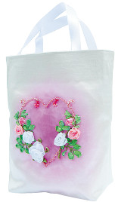  
   Вам понадобится:  
   • ткань для основы;  
   • лента атласная различной ширины разных цветов;  
   • нитки шелковые разных цветов;  
   • нитки ирис;  
   • шелковое букле розоватое;  
   • акриловая краска для батика;  
   • пяльцы;  
   • игла швейная;  
   • игла для вышивки с острым кончиком;  
   • ножницы.

### Порядок вышивки

   1. Шелковой ниткой короткими стежками закрепите шелковое букле по контуру сердечка.  
    2. Ленточными стежками вышейте листья роз, используя зеленую ленту разных оттенков и ширины.  
   3. Розовой лентой вышейте две розы на каркасе и два бутона роз тем же способом. Для бутонов каркас делайте несимметричным. У основания лепестков положите по одному прямому стежку зеленой лентой для околоцветников.  
   4. Вышейте околоцветники крупных роз прямыми или ленточными стежками зеленой лентой разных оттенков.  
   5. Выполните две собранные розы из белой ленты и закрепите их на основе, располагая по центру околоцветников.  
   6. Из белой ленты выполните крупную собранную розу с доработкой и закрепите ее в середине околоцветника.  
   7. Зеленым ирисом вышейте стебли роз.  
   8. Нанесите небольшое количество краски для батика на внутренние лепестки собранных роз и дайте краске высохнуть.

### Оформление работы

   1. Выкроите две детали сумочки по обведенным контурам выкройки с припуском на швы – одну из ткани с вышивкой, а вторую из той же ткани без вышивки.  
   2. Сшейте сумочку.  
   3. Дополните сумочку белым атласным шнуром.

### Фиалка

   Очень естественно выглядят цветы, вышитые с помощью различных колотых стежков. Меняя расположение и вид стежка, даже лентой одного цвета можно вышить такой, на первый взгляд, сложный цветок как фиалка.  
  
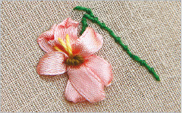  
   Вам понадобится:  
   • лента атласная 6 мм розоватая; • нитки ирис зеленые, желтые и коричневые; • игла соломенная; • игла для вышивки с острым кончиком; • маленькие ножницы.

### Порядок вышивки

   1. На основе отметьте точки начала и окончания стежков для фиалки.  
   2. Вставьте в ушко иглы для вышивки кусочек розоватой ленты.  
   3. Выведите иглу с изнаночной стороны основы на лицевую в середине цветка.  
   4. Соедините центр с двумя крайними точками нижней части фиалки прямыми свободными стежками.  
   5. Выполните третий прямой свободный стежок от центра до средней точки нижней части цветка так, чтобы он перекрывал два предыдущих стежка.  
   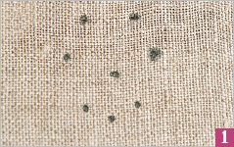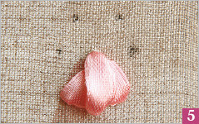  
   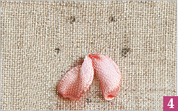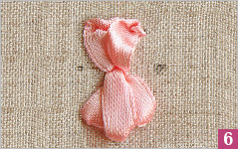  
   6. Соедините центр цветка с верхними точками двумя свободными ленточными стежками.  
   7. Вышейте боковые лепестки фиалки, выполнив два прямых свободных стежка от центра к боковым средним точкам.  
   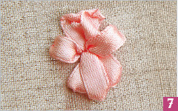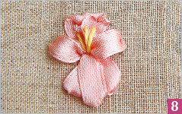  
   8. Вставьте в ушко соломенной иглы желтый ирис и выполните 2–3 расходящихся стежка шва «вперед иголку» от центра цветка к се рединам верхних лепестков.  
   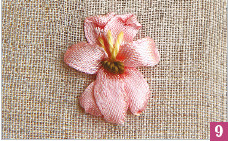  
   9. Выполните серединку фиалки, сделав французский узелок в 5–6 навивок коричневым ирисом.  
   10. Зеленым ирисом выполните стебелек фиалки.

### Ромашка

   Цветы из семейства сложноцветных: астры, хризантемы, подсолнухи и многие другие легко вышить, научившись выполнять самую обычную ромашку.  
  
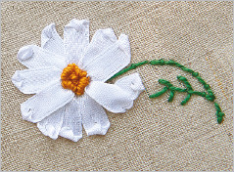  
   Вам понадобится:  
   • лента атласная 6 мм белая; • нитки ирис зеленые и желтые; • игла швейная; • игла для вышивки с острым кончиком; • маленькие ножницы.

### Порядок вышивки

   1. На основе отметьте точки начала и окончания стежков для лепестков ромашки, расположив их на радиусах двух концентрических окружностей.  
   2. Белой лентой вышейте лепестки ромашки ленточными стеж ками, соединяя соответствующие точки на внутренней и внешней окружностях. Петли на концах стежков не затягивайте, чтобы кончики листьев получились тупыми.  
   3. Каждый следующий стежок должен частично перекрывать предыдущий.  
   4. Чтобы придать цветку более естественный вид, вы можете выполнять некоторые лепестки ленточными стежками со смещением, а также свободными ленточными стежками.  
   5. По внутренней границе лепестков выполните ряд французских узелков в 2–3 навивки желтым ирисом.  
   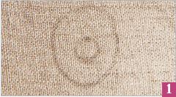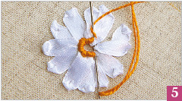  
   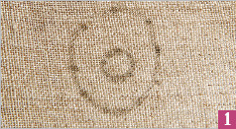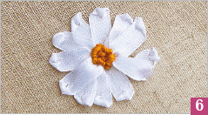  
   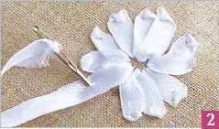  
   6. Продолжайте заполнять серединку цветка французскими узелками, располагая их по окружности.  
   7. Когда вы дойдете до центра серединки цветка, выполните 1–2 французских узелка в 5–6 навивок.< br>    8. Закончите работу, вышив стебель ромашки зеленым ирисом.

### Подсолнух

   Для более пышных и крупных цветов, таких, как подсолнух, одного ряда лепестков недостаточно. Делая несколько рядов лепестков различными стежками можно получить самые разные цветы.  
  
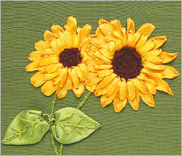  
   Вам понадобится:  
   • лента атласная 4 мм желтая; • нитки ирис зеленые и коричневые; • игла соломенная; • игла для вышивки с острым кончиком; • маленькие ножницы.

### Порядок вышивки

   1. На основе нарисуйте три концентрических окружности: самая маленькая – для контура серединки и еще две для лепестков нижнего ряда.  
   2. На двух последних наметьте точки начала и окончания стежков для лепестков.  
   3. Желтой лентой вышейте лепестки нижнего ряда, как для ромашки. Петли на концах стежков затягивайте так сильно, чтобы кончики лепестков были острыми.  
   4. Верхний ряд лепестков вышейте прямыми, прямыми свободными и прямыми перекрученными стежками. Начинайте стежок на контуре серединки между двумя стежками нижнего ряда лепестков. Стежки делайте немного короче, чем стежки нижнего ряда, и заканчивайте их между соответствующими лепестками.  
   5. Серединку начните вышивать от центра. Коричневым ирисом выполните несколько стежков шва «россыпь», располагая их по кругу так, чтобы стежки частично перекрывали друг друга.  
   6. Продолжайте вышивать серединку тем же способом, пока не заполните ее почти полностью.  
   7. По внутренней границе верхнего ряда лепестков выполните французские узелки в 3–5 навивок. Эти узелки должны закрыть незаполненной пространство серединки подсолнуха и придать серединке пышность.  
   8. Вышейте стебель подсолнуха швом «вприкреп» зеленым ирисом. Для первого ряд а шва проложите 2–3 ряда шва строчка на очень близком расстоянии друг от друга.

### Панно «У околицы»

   Панно, вышитое лентами, выглядит несколько схематично. Добавьте элементы, вышитые нитками и пряжей, чтобы оживить картинку.  
  
  
   Подготовка к вышивке  
   1. Выстирайте и прогладьте ткань для основы и прокладки.  
   2. Перенесите на ткань рисунок вышивки.  
   3. Впяльте оба кусочка ткани так, чтобы рисунок вышивки полностью умещался в пяльцах.

### Порядок вышивки

   1. Желтыми лентами и коричневым ирисом вышейте цветы подсолнухов. Чтобы они выглядели более естественно, располагайте лепестки не по кругу, а по овальному контуру.  
  
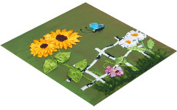  
   Вам понадобится:  
   • ткань для основы и прокладки;  
   • лента атласная различной ширины разных цветов;  
    • нитки шелковые разных цветов;  
   • нитки ирис;  
   • синтепон;  
   • пяльцы;  
   • игла швейная;  
   • игла для вышивки с острым кончиком;  
   • ножницы;  
   • термопистолет с горячим клеем;  
   • квадратная рамка с картонным задником.  
   2. Швом «вприкреп» белым ирисом наметьте плетень. Проложите несколько швов «вперед иголку» на небольшом расстоянии друг от друга, а потом соедините их прикрепками. Под цветками и листьями фиалки и ромашек плетень вышивать не стоит.  
   3. Вышейте лентами соответствующих цветов фиалку и ромашки. Листья ромашки выполните зеленой лентой швом «колос».  
   4. Зеленым ирисом вышейте стебли цветов.  
   5. Выполните несколько объемных листьев и закрепите их в нужных местах основы.  
   6. Продублируйте вышивку плетня белым ири сом. Прикрепки делайте как можно ближе друг к другу. Вышейте черным ирисом рисунок коры на плетне.  
   7. Вышейте бабочку прямыми стежками, используя для крыльев ленту близких тонов.  
   8. В нижней части вышивки обозначьте линию земли, вышив траву швом «россыпь». Для травы удобно использовать пряжу «травка».

### Оформление работы

   1. На картонном заднике рамки горячим клеем закрепите кусочек синтепона по форме окошка рамки.  
   2. Приклейте вышивку к заднику и обрежьте излишки ткани.  
   3. Вставьте готовую вышивку в рамку.

### Колокольчик

   Некоторые цветы из сосборенной ленты можно немного подбить холофайбером или обычной ватой, придавая им более пышную форму. Именно так вышивают цветы, похожие на колокольчики.  
  
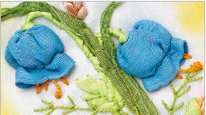  
   Вам понадобится:  
    • лента атласная 16 мм голубая; • нитки шелковые голубые; • нитки ирис зеленые и желтые; • холофайбер; • игла швейная; • игла соломенная; • маленькие ножницы.

### Порядок вышивки

   1. Отрежьте кусочек ленты длиной 35–40 мм. Оплавьте срезы на пламени свечи.  
   2. Проложите два ряда шва «вперед иголку»: по одной кромке кусочка ленты и на расстоянии 5–6 мм от противоположной кромки.  
   3. Сложите кусочек пополам лицевой стороной вовнутрь, совместив срезы, и сшейте края, проложив шов «строчка» на расстоянии 2–3 мм от срезов.  
   4. Сильно стяните первый шов «вперед иголку» и закрепите нитку. Следите, чтобы края ленты оказались внутри колпачка.  
   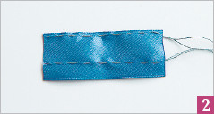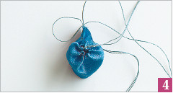  
   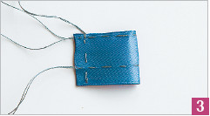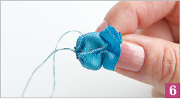  
   5. Возьмите небольшой кусочек холо-файбера или ваты и скатайте в шарик.  
   6. Поместите его вовнутрь получившегося колпачка и затяните второй шов «вперед иголку», формируя колокольчик. Закрепите нитку. 7. Пришейте колокольчик к основе, делая стежки в его верхней части, захватывая нижнюю сторону ткани и прошивая линию второго шва «вперед иголку».  
   8. Швом пестик желтым ирисом выполните пестик колокольчика, а тычинки вышейте двумя стежками шва россыпь.  
   9. Зеленым ирисом вышейте стебель колокольчика.

### Купальница

   Пышные цветы купальницы можно собрать из отдельных лепестков. Серединка цветка довольно выпуклая и основания лепестков послужат хорошей основой для ее формирования.  
  
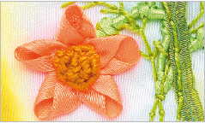  
   Вам понадобится:  
   • лента атласная 6 мм оранжевая; • нитки шелковые оранжевые; • нитки ирис зеленые и желтые; • игла швейная; • игла соломенная; • мален ькие ножницы.

### Порядок вышивки

   1. Отрежьте пять одинаковых кусочков ленты длиной 15–17 мм. Оплавьте срезы ленты.  
   2. Сложите кусочек ленты петлей.  
   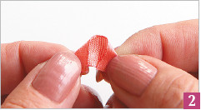  
   3. Проложите шов «вперед иголку» по нижней стороне петли и стяните шов, придавая форму лепестку. Закрепите нитку.  
   4. Так же выполните остальные четыре лепестка.  
   5. Закрепите лепестки на основе короткими стежками, накладывая основания лепестков друг на друга.  
   6. Закройте получившуюся «шишку» французскими узелками, выполнив их желтыми ирисом в 3–5 навивок. Узелки располагайте по кругу. Выполняя их от края серединки к центру.  
   7. Зеленым ирисом выполните стебель купальницы.

### Панно «Летняя прохлада»

   Чтобы создать фон панно, можно окрасить ткань для основы акриловой краской для батика. Обязательно подберите цвет так, чтобы он гармонировал и с вышивкой, и с рамкой.  
  
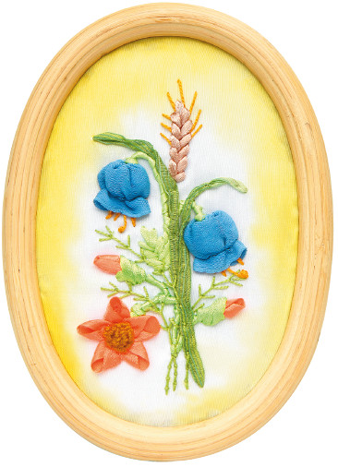

### Подготовка к вышивке

   1. Выстирайте и прогладьте ткань для основы и прокладки.  
   2. Перенесите на ткань рисунок вышивки.  
   3. Впяльте ткань для основы и прокладки.  
   Вам понадобится:  
   • ткань для основы и прокладки;  
   • лента атласная различной ширины разных цветов;  
   • нитки шелковые разных цветов;  
   • нитки ирис;  
   • синтепон;  
   • акриловая краска для батика;  
   • пяльцы;  
   • игла швейная;  
   • игла для вышивки с острым кончиком;  
   • ножницы;  
   • термопистолет с горяч им клеем;  
   • овальная рамка с картонным задником.  
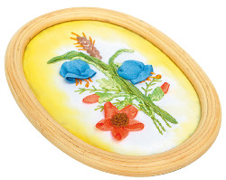

### Порядок вышивки

   1. Окрасьте ткань для основы краской для батика. Закрепите краску с помощью утюга.  
   2. Зеленым ирисом швом «вприкреп» вышейте стебли растений.  
   3. Швом «колос» вышейте колосок, используя желтую ленту, и лист колокольчика, используя зеленую ленту.  
   4. Прямыми перекрученными стежками зеленой лентой вышейте листья травы.  
   5. Выполните цветы колокольчика из голубой ленты и закрепите их на основе.  
   6. Стебли колокольчика выполните зеленой лентой прямыми стежками с навивкой.  
   7. Вышейте цветок и бутоны купальницы, используя оранжевую и зеленую ленты.  
   8. Дополните вышивку тонкими веточками, выполненными зеленым ирисом швом «полупетля».

### Офор мление работы

   1. На картонном заднике рамки горячим клеем закрепите кусочек синтепона по форме окошка рамки.  
   2. Приклейте вышивку к заднику и обрежьте излишки ткани.  
   3. Вставьте готовую вышивку в рамку.

### Ирис малый

   Композиции из цветов ириса всегда выглядят очень привлекательно. Ирисы можно вышивать по-разному. Самый простой способ – малый ирис. Такие цветы хорошо использовать для орнамента или для оформления заднего плана в больших работах.  
  
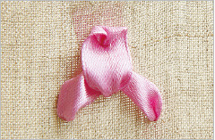  
   Вам понадобится:  
   • лента атласная 6 мм сиреневая; • нитки ирис зеленые; • игла швейная; • игла для вышивки с острым кончиком; • маленькие ножницы.

### Порядок вышивки

   1. На основе отметьте точки начала и окончания стежков для цветка малого ириса.  
   2. Выведит е иглу с лентой в центральной точке с изнаночной на лицевую сторону основы.  
   3. Выполните один или два свободных ленточных стежка для верхних лепестков ириса. Если вы делаете два стежка, расположите их окончания на расстоянии 2–3 мм друг от друга.  
   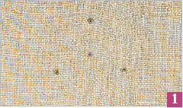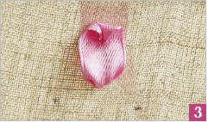  
   4. Выведите иглу с лентой на лицевую сторону основы в левой нижней точке.  
   5. Проведите иглу под основанием верхних лепестков ириса и выведите на изнаночную сторону основы в правой нижней точке.  
   6. Затяните стежок, формируя нижние лепестки ириса.  
   7. Зеленым ирисом вышейте стебель цветка.

### Ирис большой

   Из таких цветов можно составить самостоятельную композицию или включить их в большую картину. В зависимости от вашего замысла подберите ширину лент для вышивки.  
  
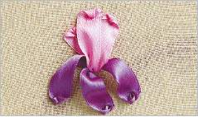  
   Вам понадобится:  
   • лента атласная 8 мм сиреневая и 4 мм зеленая: • нитки ирис зеленые; • игла швейная; • игла для вышивки с острым кончиком; • маленькие ножницы.

### Порядок вышивки

   1. Наметьте на основе точки начала и окончания стежков для лепестков и листа ириса.  
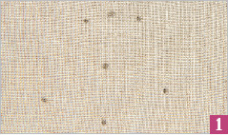  
   2. Вышейте лист ириса прямым перекрученным стежком, используя зеленую ленту.  
   3. Вышейте верхние лепестки ириса: сначала крайние, а потом средний, делая свободные ленточные стежки и свободные ленточные стежки со смещением. Выводите ленту из средней точки цветка и заканчивайте стежки в соответствующих точках верхних лепестков.  
   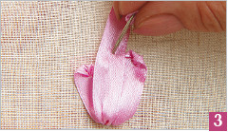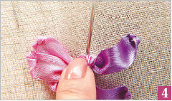  
   4. Вышейте нижние лепестки ириса свободными ленточными стежками со смещением. Стежки начинайте над средней точкой цв етка под верхними лепестками, а заканчивайте в соответствующих нижних точках.  
   5. У основания верхних лепестков выполните шов «захват», используя зеленую ленту.  
   6. Концом ленты выполните длинный прямой перекрученный стежок, плавно соединив его с основанием листа ириса.

### Шкатулка «Старый сад»

   Для украшения шкатулок вышивку можно выполнять не только на верхней стороне крышки, но и на боковых поверхностях. Вы можете использовать один цветочный мотив, но цветы выполнить разными способами. Это придаст вышивке законченный вид.  
  
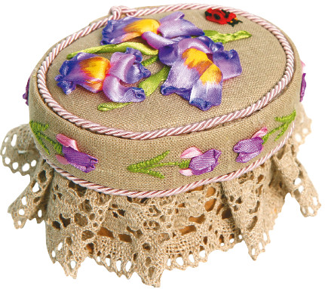

### Подготовка к вышивке

   1. Выстирайте и прогладьте ткань для основы и прокладки.  
   2. Перенесите на ткань контуры выкройки и рисунок вышивки.  
   3. Впяльте ткань для основы и прокладки.  
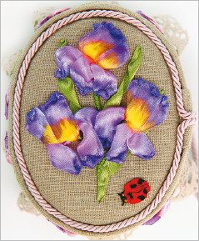  
  Вам понадобится:  
   • ткань для основы и прокладки;  
   • лента атласная различной ширины разных цветов;  
   • нитки шелковые разных цветов;  
   • нитки ирис;  
   • синтепон;  
   • акриловая краска для батика;  
   • тонкий картон;  
   • пяльцы;  
   • игла швейная;  
   • игла для вышивки с острым кончиком;  
   • ножницы;  
   • термопистолет с горячим клеем;  
   • овальная шкатулка.

### Порядок вышивки

   1. Вышейте орнамент из ирисов для бортика шкатулки, используя сиреневую ленту двух оттенков и зеленый ирис.  
   2. Вышейте свободными перекрученными ленточными стежками зеленой лентой листья ириса на крышке шкатулки.  
   3. Белой лентой вышейте крупные ирисы н а детали для крышки шкатулки.  
   4. Вышейте стебли ириса швом вприкреп.  
   5. Окрасьте лепестки ириса, используя краску для батика. Каждый последующий цвет наносите только после высыхания предыдущего, чтобы краски не смешались.

### Оформление работы

   4. На верхней стороне крышки горячим клеем закрепите кусочек синтепона по форме крышки.  
   5. Приклейте вышивку к верхней стороне крышки и обрежьте излишки ткани.  
   6. Из тонкого картона вырежьте полоску по размеру бортика крышки.  
   7. Закрепите на картоне кусочек синтепона соответствующего размера и приклейте сверху вышитый орнамент из ирисов.  
   8. Закрепите деталь с орнаментом на бортике крышки.  
   9. Обтяните тканью низ шкатулки.  
   10. Места соединения ткани и деталей крышки закройте декоративным шнуром, закрепив его горячим клее м.

### Ландыш

   Для вышивания одного и того же соцветия можно использовать различные комбинации стежков, чтобы вышить сильно распустившиеся, распускающиеся цветы и бутоны.  
  
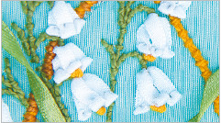  
   Вам понадобится:  
   • лента атласная 2 мм белая; • нитки ирис зеленые и желтые; • игла швейная; • игла соломенная; • игла для вышивки с острым кончиком; • маленькие ножницы.

### Порядок вышивки

   1. Наметьте на основе точки начала и окончания стежков для цветков ландыша, а также линии стеблей.  
   2. Бутоны ландыша в верхней части соцветия выполните швом «крест».  
   3. Распускающиеся цветки выполните двумя ленточными стежками, начиная их в одной точке и заканчивая в точках на расстоянии 1–2 мм друг от друга. Петли на концах стежков не затягивайте.  
   4. Распустившиеся цв еты ландыша вышейте тремя свободными ленточными стежками, выполнив сначала крайние, а потом средний стежок. Средний стежок делайте немного короче крайних.  
   5. Дополните распустившиеся цветы тычинками, вышив желтым ирисом французские узелки в 3–4 навивки.  
   6. Зеленым ирисом швом «вприкреп» вышейте околоцветники и стебель ландыша.

### Примула

   Цветы из собранной ленты можно украсить стежками из ленты другого цвета и дополнить бисером. Этим способом вышивают примулу.  
  
  
   Вам понадобится:  
   • лента атласная 6 мм розовая и 2 мм желтая; • нитки шелковые желтые; • нитки ирис зеленые; • бисер желтый и коричневый; • игла швейная; • игла для вышивки с острым кончиком; • игла бисерная; • маленькие ножницы.

### Порядок вышивки

   1. Выполните цветок с пятью лепестками из розовой ленты, как лютик. Шов стягивайте несильно, чтобы в серединке цветка осталось небольшое отверстие.  
   2. Закрепите цветок на основе.  
   3. Выполните прямые стежки желтой лентой, проводя ее через отверстие в середине цветка и заканчивая стежки примерно на середине каждого лепестка.  
   4. Поверх желтых стежков пришейте по 2–3 желтых бисерины, используя желтую шелковую нитку и бисерную иглу.  
   5. В середине цветка пришейте коричневую бисерину.  
   6. Стебли примулы выполните зеленым ирисом.

### Гиацинт

   Многие цветы, например, пышные соцветия гиацинтов или сирени, можно выполнить всего одним швом – «петлей». В сочетании с листьями разной формы вышитые цветы приобретут сходство с выбранным оригиналом.  
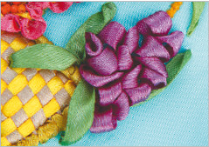  
   Вам понадобится:  
   • лента атласная 6 мм сиренев ая и зеленая; • игла для вышивки с острым кончиком; • маленькие ножницы.

### Порядок вышивки

   1. На основе наметьте контур соцветия гиацинта и точки начала и окончания листьев.  
   2. Прямыми перекрученными стежками зеленой лентой вышейте листья гиацинта.  
   3. Цветы гиацинта выполните швом «петля», располагая стежки шва в произвольном направлении внутри намеченного контура.  
   4. Старайтесь делать стежки разной высоты – так фактура будет богаче.  
   5. Вы можете использовать для вышивки соцветия ленты близких оттенков, располагая стежки вперемешку или с одной стороны. В первом случае цветок будет более естественным, а во втором вы покажете, как его освещает солнце.  
   6. Стебель гиацинта вышейте зеленой лентой прямым стежком с навивкой.

### Подушка «Букет весны»

   Если вы вышива ете большую диванную подушку, лучше использовать колотые швы. При использовании подушки собранные из ленты цветы испортятся. Если речь идет о маленькой декоративной думочке, цветы можно вышивать любым способом.  
  
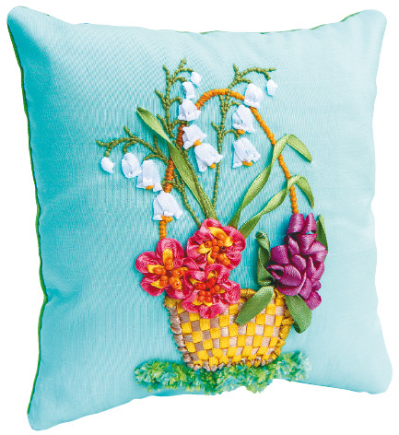

### Подготовка к вышивке

   1. Выстирайте и прогладьте ткань для основы и прокладки.  
   2. Перенесите на ткань контур выкройки и рисунок вышивки.  
   3. Впяльте ткань так, чтобы рисунок вышивки полностью умещался в пяльцах.  
   Вам понадобится:  
   • ткань для основы и прокладки;  
   • лента атласная различной ширины разных цветов;  
   • нитки шелковые разных цветов;  
   • нитки ирис;  
   • пряжа шениль;  
   • синтепон;  
   • холофайбер;  
   • пяльцы;  
   • игла швейная;  
  ;  • игла для вышивки с острым кончиком;  
   • ножницы.  
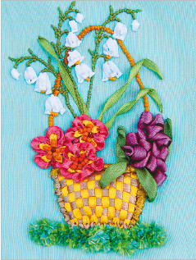

### Порядок вышивки

   1. Вырежьте из синтепона небольшой кусочек в форме корзины и закрепите его на основе по контуру короткими стежками.  
   2. Выполните прямые стежки лентой в горизонтальном направлении от левого до правого края корзины. Стежки должны плотно прилегать друг к другу.  
   3. Выполните вертикальные прямые стежки от нижней до верхней стороны корзины, проводя иглу под и над горизонтальными стежками в шахматном порядке.  
   4. Оформите края корзины короткими прямыми стежками: по боковым сторонам горизонтальными, а по верхней и нижней – вертикальными.  
   5. Вышейте несколько цветков примулы и гиацинт. Располагайте цветы так, чтобы они частично перекрывали верхний край корзины.  
   6. Вышейте ландыши и несколько листьев т равы.  
   7. Швом «вприкреп» желтым ирисом вышейте ручку корзины.  
   8. «Поставьте» корзину на землю, закрепив по нижней стороне корзины кусочек пряжи шениль зеленоватого цвета.

### Оформление работы

   1. Вырежьте из ткани для основы два одинаковых квадрата: с вышивкой и без нее.  
   2. Сшейте чехол для подушки, оставив небольшой участок шва незашитым.  
   3. Набейте подушку холофайбером и зашейте шов до конца.

### Крокус

   Мелкие цветы, имеющие форму колокольчика, можно вышивать, используя комбинацию стежков. Этим способом удобно выполнять крокусы, рябчики и многие другие цветы.  
  
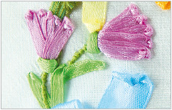  
   Вам понадобится:  
   • лента атласная 4 мм сиреневая и зеленая; • нитки ирис зеленые; • игла швейная; • игла для вышивки с острым кончиком; • мале нькие ножницы.

### Порядок вышивки

   1. Наметьте на основе точки начала  
   2. Вышейте лепестки сиреневой лентой ленточными стежками со смещением. Начало стежков делайте в одной точке, располагая стежки в форме веера.  
   3. Чашечку цветка выполните швом и окончания стежков для лепестков «крест» зеленой лентой. крокуса.  
   4. Стебель вышейте зеленым ирисом.

### Нарцисс

   Нарциссы можно вышить по тому же принципу, что и большой ирис. Вы можете использовать ленту разных цветов для чашечки и лепестков цветка – так он будет выглядеть интереснее.  
  
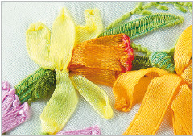  
   Вам понадобится:  
   • лента атласная 6 мм зеленая и желтая темная и светлая; • нитки шелковые красные; • нитки ирис зеленые; • игла швейная; • игла для вышивки с острым кончиком; • маленькие ножницы.<  
>

### Порядок вышивки

   1. Наметьте на основе точки начала и окончания лепестков и чашечки нарцисса.  
   2. Темной желтой лентой вышейте чашечку цветка тремя ленточными стежками, выходящими из центральной точки. Точки окончания стежков должны располагаться на небольшом расстоянии друг от друга. Вначале выполните крайние, а потом средний стежок.  
   3. Светлой желтой лентой вышейте лепестки нарцисса свободными ленточными стежками со смещением.  
   4. На верхней части петель ленточных стежков чашечки выполните петельный шов красной шелковой ниткой.  
   5. Используя зеленую ленту, вышейте основание цветка швом крест.  
   6. Стебель нарцисса выполните зеленым ирисом швом «вприкреп» или зеленой лентой прямыми стежками с навивкой.

### Пион

   Комбинация различных приемов вышивки лентами позволя ет создавать самые различные цветы. Вы можете соединить сборку и колотые швы, получив пышный цветок пиона.  
  
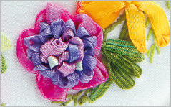  
   Вам понадобится:  
   • лента атласная 8 мм розовая и 4 мм сиреневая светлая и темная; • нитки шелковые розовые; • игла швейная; • игла для вышивки с острым кончиком; • маленькие ножницы.

### Порядок вышивки

   1. Из розовой ленты выполните цветок с пятью лепестками, как для примулы. Отверстие в центре сделайте диаметром примерно 10 мм.  
   2. Закрепите цветок на основе.  
   3. Выполните лепестки пиона темной сиреневой лентой швом петля. Располагайте стежки по кругу.  
   4. Заполнив примерно половину отверстия в центре цветка, продолжите вышивать лепестки швом петля, но используйте более светлый тон сиреневой ленты.  
   5. Располагайте стежки-лепестки в произвольном порядке, пока не заполните всю середину цветка.

### Хризантема и астра

   Эти цветы можно вышить по принципу ромашки. Меняя виды швов и количество рядов лепестков, вы можете получить совершенно разные цветы.  
  
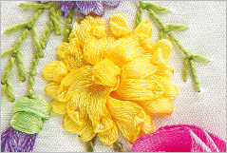  
   Вам понадобится:  
   • лента атласная 4 мм; • нитки ирис; • игла швейная; • игла для вышивки с острым кончиком; • маленькие ножницы.

### Порядок вышивки астры

   1. Наметьте на основе точки начала и окончания стежков для лепестков астры, как для ромашки.  
   2. Вышейте первый ряд лепестков прямыми стежками, как для ромашки.  
   3. Второй ряд также вышейте прямыми стежками, располагая их как лепестки второго ряда подсолнуха. Но если у подсолнуха вы делали стежки между двумя соседними лепестками первого ряда, то у астры пропускайте 2–3 лепестка.  
   4. Желтым ирисом вышейте серединку, выполняя французские узелки в 4–6 навивок.  
   5. Зеленым ирисом вышейте стебель.  
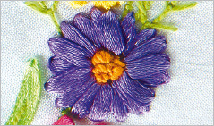

### Порядок вышивки хризантемы

   1. Первый ряд лепестков хризантемы разметьте и вышейте, как для астры.  
   2. Второй ряд лепестков вышейте свободными ленточными стежками, располагая их, как второй ряд лепестков подсолнуха.  
   3. В середине цветка той же лентой, что и лепестки, выполните французский узелок в 1–2 навивки.  
   4. Не забудьте вышить стебель цветка.

### Бутон розы

   Крупные одиночные бутоны цветов можно вышивать разными способами. Очень эффектно выглядят бутоны, выполненные узелком «рококо» в сочетании с другими стежками лентами.  
  
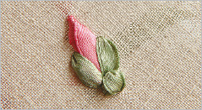  
   Вам понадобится:  
  • лента атласная 4 мм розовая и зеленая; • нитки ирис; • игла швейная; • игла для вышивки с острым кончиком; • маленькие ножницы.

### Порядок вышивки

   1. На основе наметьте точки начала и окончания стежков для бутона.  
   2. Лепестки вышейте узелком «рококо», используя розовую ленту.  
   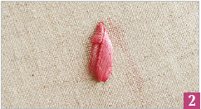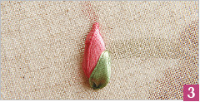  
   3. Для околоцветника выведите зеленую ленту у основания лепестков справа и выполните прямой стежок, закончив его справа под узелком «рококо» примерно в середине бутона.  
   4. Выполните еще один прямой стежок зеленой лентой, начав его слева у основания лепестков, а закончив слева, симметрично первому стежку.  
   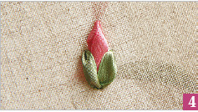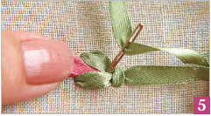  
   5. Зеленой лентой выполните шов «крест». Первый стежок расположите у основания бутона, а для второй н ачните у основания бутона и закончите в месте перекрещивания первых двух стежков околоцветника.  
   6. Зеленым ирисом или лентой вышейте стебелек бутона.

### Бутон хризантемы

   Еще один способ вышивки бутонов, который подойдет для таких цветов, как астра, ромашка или хризантема.  
  
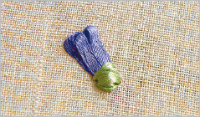  
   Вам понадобится:  
   • лента атласная 4 мм сиреневая и зеленая; • нитки шелковые; • нитки ирис; • игла швейная; • игла для вышивки с острым кончиком; маленькие ножницы.

### Порядок вышивки

   1. Наметьте на основе положение бутона.  
   2. Выполните 3–4 стежка швом петля, выводя петли из одной точки. Длина петель должна быть 15–17 мм.  
   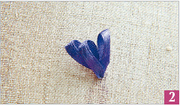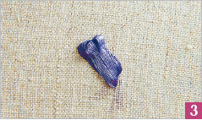  
   3. Шелковой ниткой незаметными стежками прикрепите петли к основе, формируя лепестки бутона.  
   4. Двумя-тремя прямыми стежками зеленой лентой вышейте околоцветник, перекрывая основание лепестков.  
   5. Зеленым ирисом вышейте стебель.

### Бант

   В композициях, вышитых лентами, очень часто используют различные банты. Они помогают придать рисунку законченный вид. Бант можно выполнить отдельно и пришить к основе, а можно вышить, используя уже знакомые вам стежки.  
  
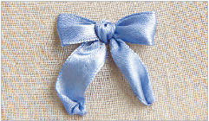  
   Вам понадобится:  
   • лента атласная 8 мм; • нитка шелковая; • игла швейная; • игла для вышивки с острым кончиком; • маленькие ножницы.

### Порядок вышивки

   1. На основе наметьте точки начала и окончания стежков для петель, концов и узелка банта.  
   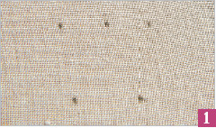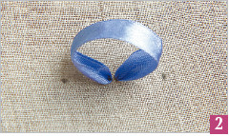  
    ;2. Для петель банта в центре основы между точками для узелка выполните 1–2 стежка швом «петля». Если вы делаете два стежка, они должны быть одинаковой длины.  
   3. Концы банта вышейте свободными ленточными стежками.  
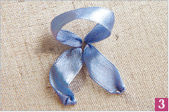  
   4. Узелок банта вышейте прямым стежком. В случае необходимости повторите стежок, чтобы придать узелку объем.  
   5. Шелковой ниткой закрепите на основе петли банта.  
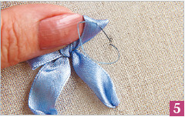

### Венок «Времена года»

   Композиция в форме венка позволяет собрать вместе самые разные цветы. Такой композицией можно украсить подушку или оформить ее как панно.  
  
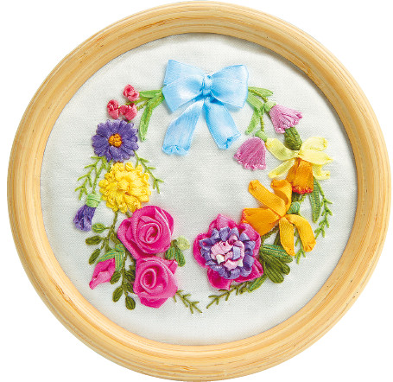  
   Подготовка к вышивке  
   1. Выстирайте и прогладьте ткань для основы и прокладки.  
   2. Перенесите на ткань рисунок вышивки.  
   3. Впяльте оба кусочка т кани так, чтобы рисунок вышивки полностью умещался в пяльцах.

### Порядок вышивки

   1. Ленточными стежками вышейте листья крокусов, нарциссов и мелких цветочков в верхней части венка. Используйте для вышивки зеленые ленты разных оттенков и ширины.  
   Вам понадобится:  
   • ткань для основы и прокладки;  
   • лента атласная различной ширины разных цветов;  
   • нитки шелковые разных цветов;  
   • нитки ирис;  
   • синтепон;  
   • пяльцы;  
   • игла швейная;  
   • игла для вышивки с острым кончиком;  
   • ножницы;  
   • термопистолет с горячим клеем;  
   • круглая рамка с картонным задником.  
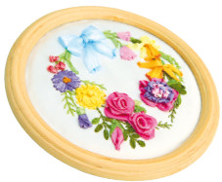  
   2. Вышейте цветки крокуса и нарциссов, используя ленты соответствующих цвето в и ширины.  
   3. Вышейте цветок пиона, используя ленты розово-сиреневых тонов. Прямыми и прямыми перекрученными стежками зеленой лентой вышейте лист пиона.  
   4. Вышейте ирисом стебли цветов швом «вприкреп», а также тонкие веточки швом «полупетля». Используйте различные оттенки ириса.  
   5. Вышейте розы как сложенную и сложенную с доработкой, а также бутон узелком «рококо».  
   6. Зеленой лентой прямыми стежками вышейте листья роз. Веточки выполните зеленым ирисом швом «вприкреп».  
   7. Вышейте астру, хризантему и бутон хризантемы, используя ленты соответствующих цветов.  
   8. Мелкие розовые цветочки вышейте французскими узелками в две навивки, используя розовую ленту.  
   9. Закончите вышивку, выполнив зеленым ирисом стебли цветов швом «вприкреп» и тонкие веточки швом «полупетля».  
   10. Вышейте бант, скрепляющий венок.

### Оформление работы

   1. На картонном заднике рамки горячим клеем закрепите кусочек синтепона по форме окошка рамки.  
   2. Приклейте вышивку к заднику и обрежьте излишки ткани.  
   3. Вставьте готовую вышивку в рамку.